**Báo cáo: Kiểm thử dòng điều khiển.**

**Họ và tên:** Ngô Đăng Huy

**Lớp:**INT3117-1

**MSV:** 21020330

Link github:<https://github.com/ngodanghuy162/INT3117-SQA/tree/main/Kiem%20thu%20dong%20dieu%20khien>

1. Mã nguồn

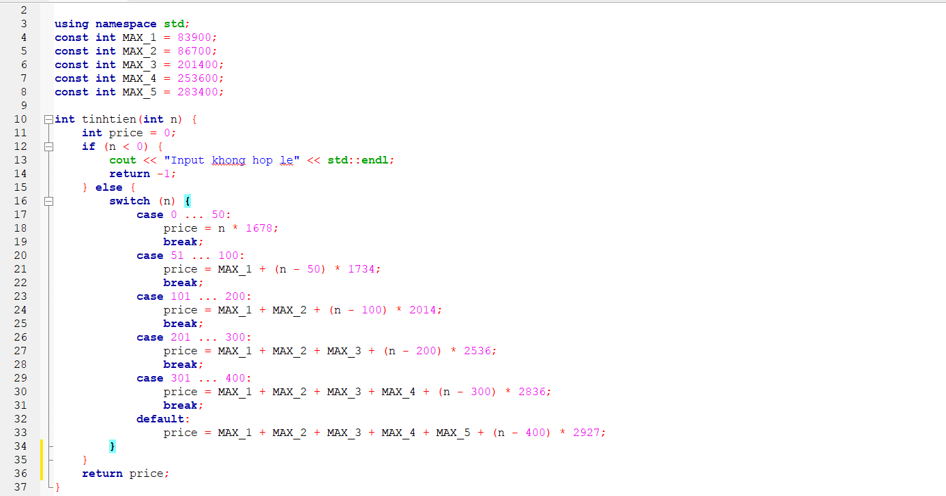

(Em có sửa lại code một chút so với kiểm thử chức năng để tiện vẽ đồ thị CFG ạ)

Đồ thị dòng điều khiển: CFG

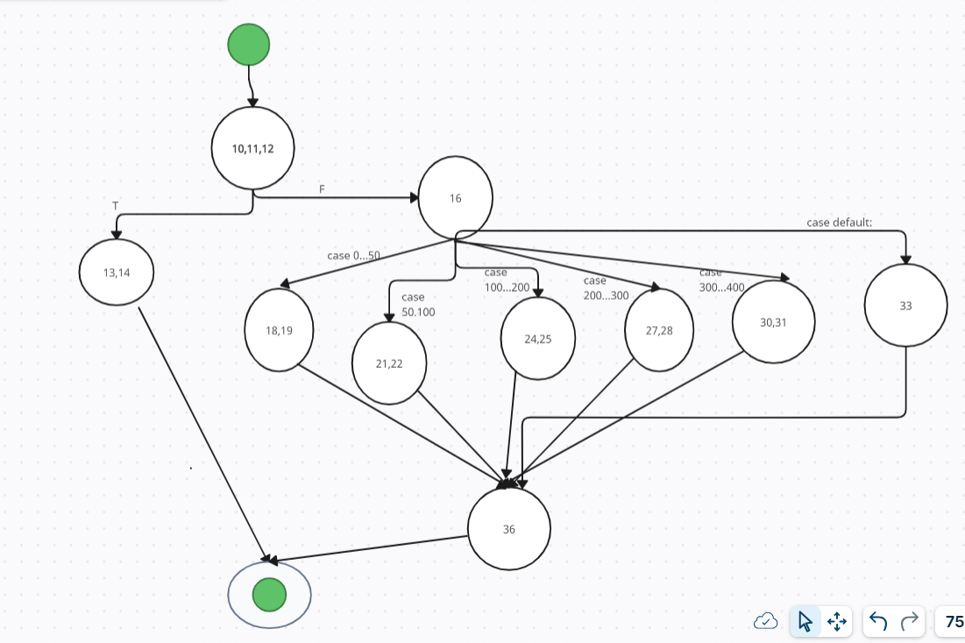

Thiết kế ca kiểm thử:

|  |  |
| --- | --- |
| Đường đi | Testcase |
| 10,11,12 - 13,14 | n = -5 |
| 10,11,12 - 16 – 18,19 – 36 | n = 44 |
| 10,11,12 - 16 – 21,22 - 36 | n = 86 |
| 10,11,12 - 16 – 24,25 - 36 | n = 162 |
| 10,11,12 - 16 – 27,28 - 36 | n = 234 |
| 10,11,12 - 16 – 30,31 - 36 | n = 345 |
| 10,11,12 - 16 – 33 -36 | n = 1000 |
| Độ phủ C2 | 100% ( phủ hết các nhánh ) |

Thực hiện kiểm thử:

|  |  |  |  |  |  |  |  |
| --- | --- | --- | --- | --- | --- | --- | --- |
| Input | -85 | 44 | 86 | 162 | 234 | 345 | 888 |
| Actual Output | -1 | 73832 | 146324 | 295468 | 458224 | 753220 | 2337376 |
| Expected Output | -1 | 73832 | 146324 | 295468 | 458224 | 753220 | 2337376 |

1. Kết luận:

Chương trình chạy đúng với yêu cầu.

Testcase phủ 100% độ phủ C2.